
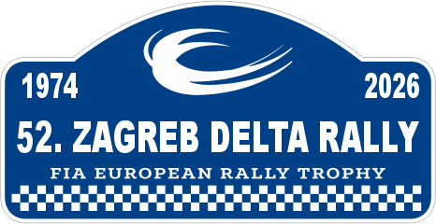 |  | CREW SAFETY EQUIPMENT  SIGURNOSNA OPREMA POSADE
Driver’s / Co-drivers name and surname / Ime i prezime vozača / suvozača:

Start number / Startni broj: | Date / Datum: |  | Event / Natjecanje:  52. ZAGREB DELTA RALLY

 |  |  | Make & Model  Marka i model | Standard | Homologation number  (if available)  Homologacijski broj  (ako postoji)
Helmet / Kaciga | Driver / Vozač
Helmet / Kaciga | Co-driver / Suvozač
HANS / FHR | Driver / Vozač
HANS / FHR | Co-driver / Suvozač
Overall / Kombinezon | Driver / Vozač |  |  |  | RS
Overall / Kombinezon | Co-driver / Suvozač |  |  |  | RS
Underwear / Donje rublje | Driver / Vozač
Underwear / Donje rublje | Co-driver / Suvozač
Shoes / Obuća | Driver / Vozač
Shoes / Obuća | Co-driver / Suvozač
Balaclava / Podkapa | Driver / Vozač
Balaclava / Podkapa | Co-driver / Suvozač
Gloves / Rukavice | Vozač / Driver
Drivers signature  Potpis vozača |  | Co-drivers signature  Potpis suvozača |  | Scrutineers signature  Potpis voditelja tehničkog pregleda  :

Together with the Entry form, send to e-mail / Zajedno s prijavnim listom dostaviti na e-mail: deltarally@akdelta.hr

